CNN_RNN识别代码简述
一.模型训练阶段
1.训练数据集的路径写入到train.txt,只有符合要求的图片才会写入txt参与训练。
遍历读取某文件夹下的图片;
获取每张图片的路径及label('_'之后'.png'之前的字符串);
查询label是否存在于label列表;
将label长度小于37的写入到train.txt.
2.模型训练部分

2.1数据读取:
读取train.txt中图片的绝对路径存入到imagefiles=['***','***',...,'pathn'],路径格式如下:/home/chenjunxia/tmp/cnn_lstm_ctc/data/1/poc63916_氯化钠注射液.png。
按照5万张一批进行数据的预处理,防止200万张一起做图像处理内存溢出。
数据的预处理包括resize image(32,160),转成numpy,/255,获取'_'之后'.png'之前的标签序列,并按照(imgarr,tmp)的形式存储成一个多维数组。
train_epoches = 1000
batch_image = 50000
for it in range(0, train_epoches):
for iter in range((len(imagefiles) // batch_image)):
train_data = load_data_big(imagepath)
#按照batch_size=32将train_data分成小的batch.
for b in [train_data[x * batch_size:x * batch_size + batch_size] for x in
range(0, int(len(train_data) / batch_size))]:
in_data, labels, data_seq_len = zip(*b)
2.2 data_targets计算:
labels转成index numpy,并用稀疏矩阵表示;
data_targets = np.asarray([label_to_array(lbl, data_dict) for lbl in labels]);
data_targets = sparse_tuple_from(data_targets);

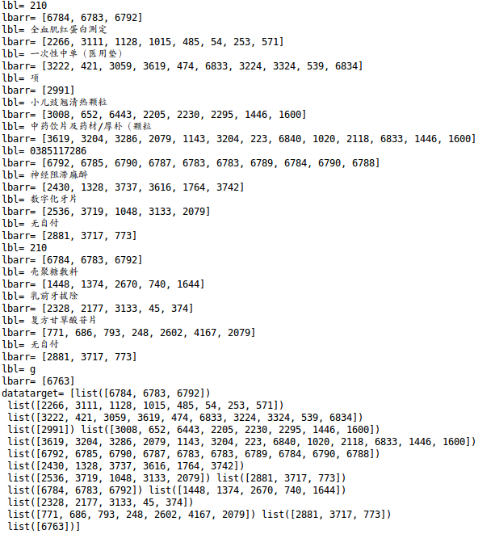

2.3 logits计算:

config.NUM_CLASSES = 7000
batch_size = 32
inputs = tf.placeholder(tf.float32, [batch_size, 32, 160, 1], name='inputs')
crnn = CNNrnn(inputs)
logits = tf.reshape(crnn, [-1, 512]) # (batchsize x 37) x 512
W = tf.Variable(tf.truncated_normal([512, config.NUM_CLASSES], stddev=0.1, dtype=tf.float32), name="W")
b = tf.Variable(tf.constant(0., shape=[config.NUM_CLASSES], dtype=tf.float32), name="b")
print(logits.get_shape())
logits = tf.matmul(logits, W) + b
print(logits.get_shape())
logits = tf.reshape(logits, [batch_size, -1, config.NUM_CLASSES])
cnn+lstm运行结果:

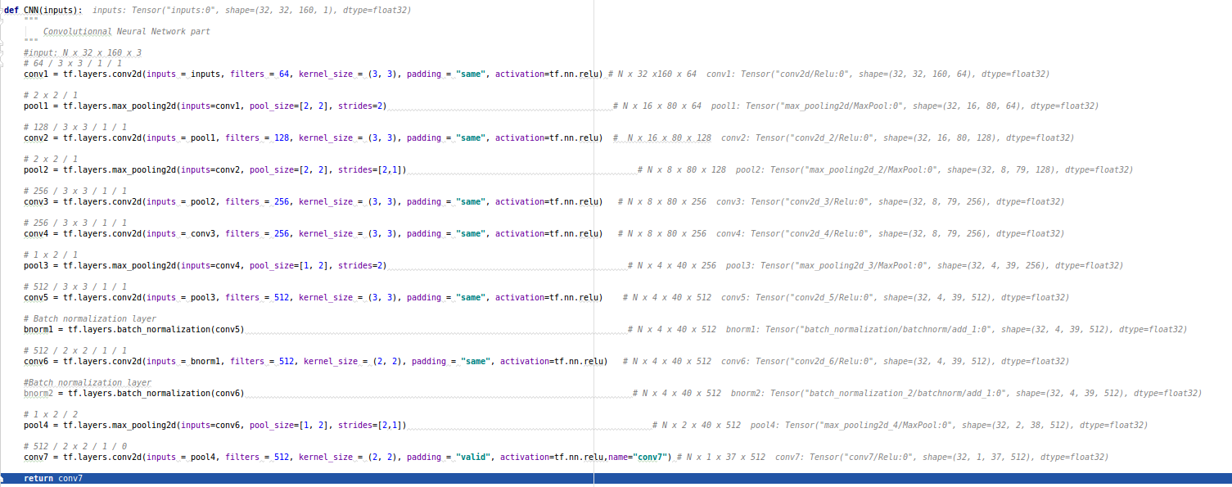
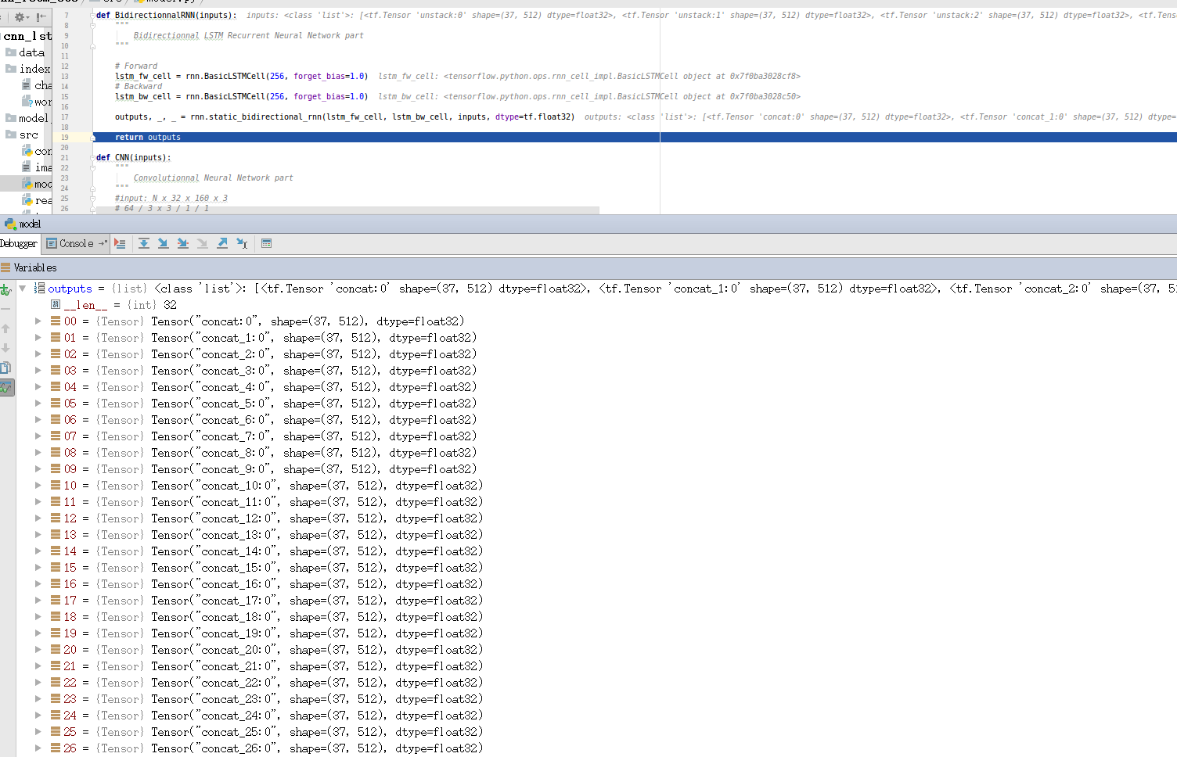

2.4 in_data,data_targets,logits定义好,定义loss和optimizer后,就可以开始迭代训练.

loss = tf.nn.ctc_loss(targets, logits, seq_len)
cost = tf.reduce_mean(loss)
optimizer = tf.train.AdadeltaOptimizer(learning_rate=0.1).minimize(loss=cost, global_step=global_step)
costacc, _ = sess.run(

[cost, optimizer],
{
inputs: in_data,
targets: data_targets,
seq_len: data_seq_len
}
)
保存训练过程中的模型.

二.预测部署阶段
单张图片进行预测
inputs = tf.placeholder(tf.float32, [1, 32, None, 1])
图片不再统一resize(32,160),而是宽度固定成32,高度按比例计算.
im_scale=float(32)/float(h)
img = cv2.resize(img, (int(w*im_scale), 32))
seq_len = imgwidth/4

logits的计算和训练阶段一致.
decoded, log_prob = tf.nn.ctc_beam_search_decoder(logits, seq_len, beam_width=1, top_paths=1,
merge_repeated=False)
输出decoded的值,并根据index查询label.txt转化为实际的中英文标签,即为预测结果.

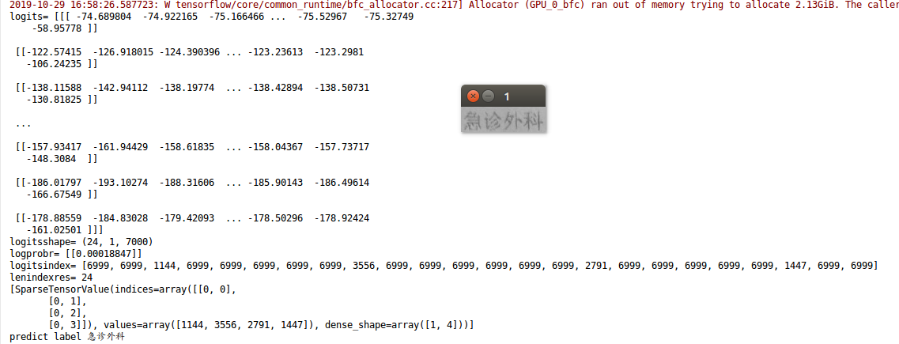

三.模型结构的修改
cnn部分可由原来的vgg分支替换成darknet,mobilenet,resnet分支或者其它分类网络.

